Инструкция по настройке системы и получения сертификата на USB-Ключ.

ВНИМАНИЕ!
Полученное в Банке устройство eToken/JaCarta не подключать в USB порт на вашем ПК до завершения установки/переустановки драйвера!

Для установки драйвера устройства USB-Ключ необходимо перейти по ссылке, размещенной на странице системы PSB On-Line: http://online.payment.ru/index0.html?stage2

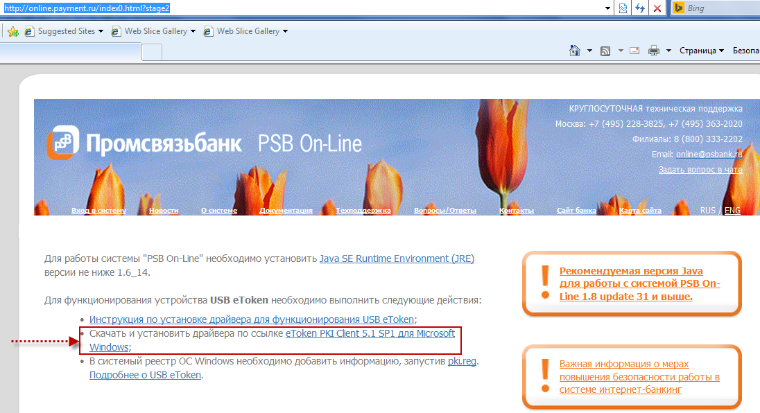
Перейдите по ссылке «Скачать и установить драйвер для работы с USB-Ключом» и в открывшемся окне выберите «Сохранить»:

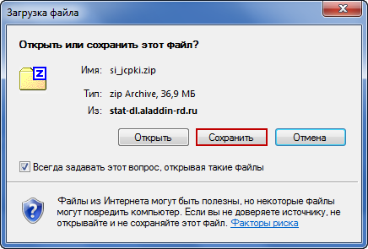

Далее из архива запустите файл *.msi в зависимости от разрядности вашей ОС (32-бит или 64 бит).
Если вы затрудняетесь определить разрядность вашей ОС, то можно запустить любой из указанных на рисунке файлов с расширением *.msi.

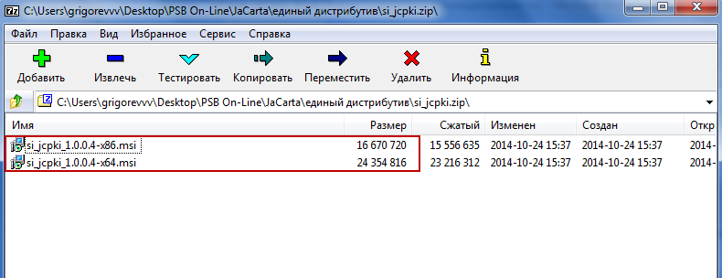

В случае если запущенный файл не подходит для вашей ОС, появится сообщение о том, что запускаемый файл не подходит для используемого типа процессора:

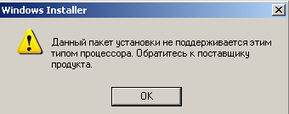

После запуска файла *.msi откроется окно с установкой, выполните пункты как на рисунках ниже:

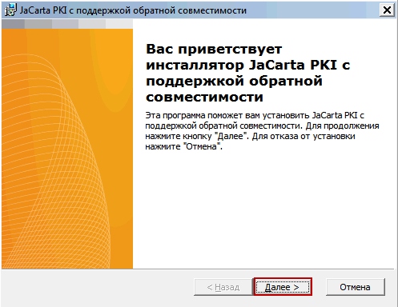

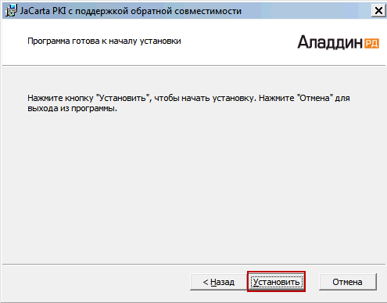

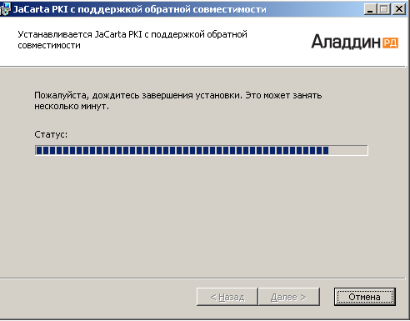

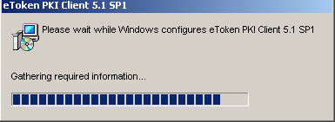

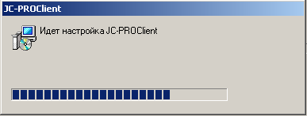

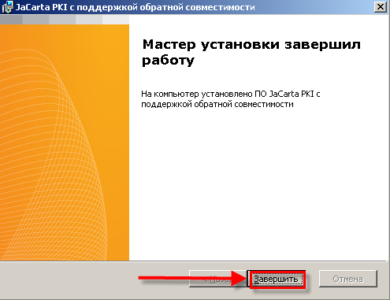

После установки инсталлятора у вас появится окно с предложением сменить пароль, необходимо изменить пароль с пароля «по умолчанию» (1234567890) на свой, при этом язык ввода должен быть английский.

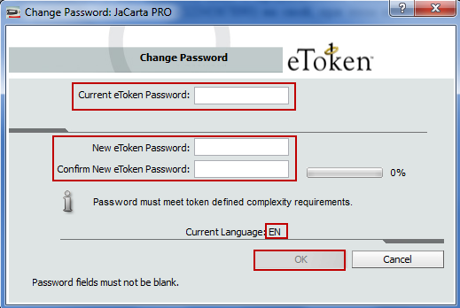

После смены пароля необходимо перейти по ссылке http://online.payment.ru/index0.html?support
и запустить файл PKI.REG – см рис.

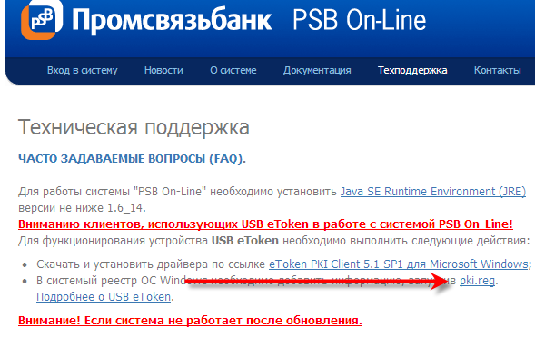
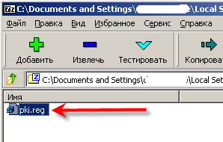
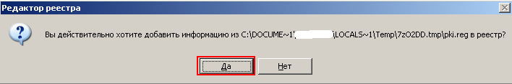
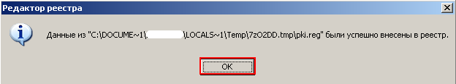

Для получения сертификата на устройство eToken/JaCarta необходимо перейти по ссылке http://online.payment.ru/index0.html?enter3, затем выбирать ссылку «Получение сертификата». В открывшемся окне необходимо заполнить форму для получения сертификата:
Данные указанные на скриншоте являются примером!
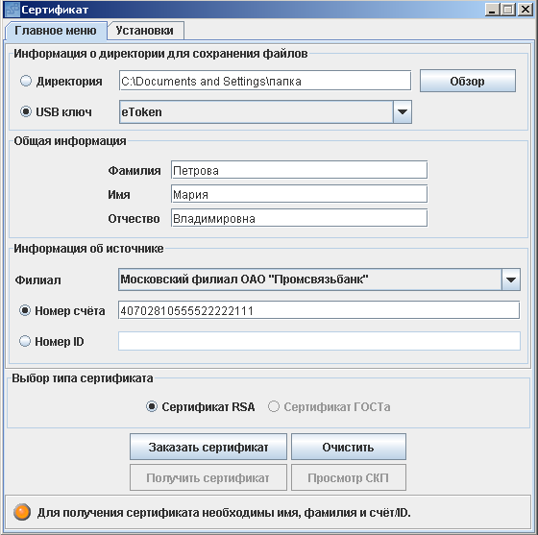

После ввода данных по очередности нажать на кнопки «Заказать сертификат» - ввести пароль на ваш eToken/JaCarta, затем нажать на «Получить сертификат» - ввести пароль на eToken/JaCarta.
После получения сертификата нажать на кнопку «Просмотр СКП» и распечатать Сертификат ключа подписи в 2 экземплярах для передачи в Банк.

